**Клиповое мышление на современных уроках музыки.**

Сейчас очень много разговоров идет о клиповом мышлении учеников. Захотелось разобраться в этом вопросе: хорошо ли это для нас учителей и как мы могли бы его использовать на своих уроках музыки.

Сегодня, особенно учителя, которые работают в школе. Очень часто говорят о том, что современное поколение учеников очень сильно отличается от предыдущих.

Ученики сегодня по-другому воспринимают новый материал: одни очень быстро и другом объеме, а другие совершенно не справляются с объемом знаний на уроке.

Считается, что за последний век скорость изменений увеличилась в 50 раз.

Восприятие современных детей – не последовательное и не текстовое. У многих отсутствует логическое мышление, детям трудно составить предложение во время диалога на уроке. Оказывается, они видят картинку в целом и воспринимают информацию по принципу клипа.

Клиповое мышление или как его называют клиповое сознание, зародилось в середине 1990-х годов прошлого времени.

Новейшие цифровые технологии, огромный поток информации, привели к тому, что мозг человека был вынужден приспособится к перегрузкам с помощью формирования нового вида мышления.

Итак, что же такое клиповое мышление?

Этимологический словарь современного русского языка А. К. Шапошникова объясняет «клип», как телевизионный ролик – музыкальные хиты, которые обрамляются разнообразными картинками на экране или какими-то либо действиями артистов.

Слово «clip» - хорошо всем нам знакомо, а в переводе с английского языка это слово обозначает какой либо фрагмент текста, отрывок фильма или вырезку из газеты или журнала.

Клипы не несут в себе никакой смысловой нагрузки, они показывают основные образы клипа.

Клиповое мышление – это особенность познавательной деятельности человека воспринимать информацию через короткие яркие образы.

Сегодня идет много дискуссий о том. хорошо это или плохо – хотя все понимают, что клиповое сознание подчас просто необходимо людям, чтобы выжить в современном мире, перегруженном информацией.

Клиповое мышление — это феномен современности. Оно формируется на основе принятия информации в виде мелких кусочков. С помощью которых мозг собирает информационный образ современных школьников и молодежи.

Его основные черты:

* Неспособность работать с большими объёмами данных;
* Быстрая утомляемость;
* Хаотичное рассеянное внимание;
* Трудности с концентрацией внимания;
* Отсутствие целостности картинки, мир рассматривается в виде фрагментов;
* Яркие образы;
* Нелогичное или даже алогичное восприятие происходящего;
* Гонка за внешним образом и сменой впечатлений;
* Разрозненность знаний;
* Кратковременное запоминание;
* Вырывание из контекста;
* Отрывочность от общей картинки событий;
* Подверженность постороннему влиянию;
* Повышенная внушаемость;
* Быстродействие или спешка.

Такой тип мышления хорошо развит в основном у детей. В век высоких технологий клиповому сознанию подвержены даже дошкольники.

Подростковая и детская психика впитывает все отрывки уведенного, как губка.

В результате все знания, которые ученики получают из вне, как музыкальный канал, состоят из разрозненных клипов, не связанные друг с другом.

И начнем мы с плюсов и минусов, которые присутствуют в клиповом мышлении.

В современном мире, где информация предоставляется очень быстро в клиповое мышление обеспечивает людям защиту мозга от информационных перегрузок.

Давайте разберёмся какие же плюсы и минусы имеет клиповое мышление и начнем с плюсов.

- Клиповое мышление позволяет быстро запомнить информацию. Люди, обладающие клиповым мышлением. Умеют быстро и оперативно работать только с небольшими кусками информации, которая им поступает. Им взглянуть на ее фрагмент, чтобы уловить её суть и сделать правильные выводы. Поэтому школьникам проще представлять материал в виде презентаций или схем, чем писать письменные работы;

- развивает многозадачность: можно учить уроки, слушать музыку и перелистывать социальные сети одновременно;

- клиповое мышление учит быстро и легко адаптироваться к быстро меняющимся условиям. Их сознание подстраивается под необходимостью воспринимать потоки информации, которые стихийно стекаются на нас из нескольких источников;

- клиповое мышление помогает ученикам отсеивать главную информацию от второстепенной. Главную можно запомнить сразу, а второстепенную потом найти в интернете.

- развивается скорость реакции. Клиповое мышление заставляет людей быстрее реагировать на резкие изменения, быстрее переключать внимание с объекта на объект, фокусировать свое внимание на новом материале.

Из этого вытекает, что постоянное пребывание в гуще клиповой информации не может не отразиться на нашем восприятии. И в следствии всего этого выявляются негативные последствия в клиповом мышлении.

- неспособность работать с большими объёмами информации. Мозгу современного человека стало непривычно проводить анализ при большое объёме данных. Им проще разбить ее на небольшие фрагменты, и анализировать их по отдельности;

- при данном виде мышления у людей атрофируется способность логически мыслить., искать нестандартные ( а порой и стандартные) пути решения.

- постоянная быстрая утомляемость и перевозбуждение. Какой бы эффективной ни казалась многозначность мышления, ученые уверены, что со временем рассеивается внимание, что снижает концентрацию и вызывает чрезмерную активность.

- повышается внушаемость. Тексты, в которые не надо вчитываться, и видео, которое уже проанализировано до тебя, стали эффективными методами воздействия на сознание (через фильмы, сериалы, клипы и рекламу).

- наступает владение только поверхностными знаниями. При клиповом мышлении мозг сам стремиться лишь за визуальным образом и более яркими впечатлениями, забывая вдумываться в факты и оспаривать их.

В приведенных мною фактах о плюсах и минусах клипового мышления, мы педагоги. Сразу видим проблемы наших учеников во время уроков и в выполнении домашних заданий.

Начинаем понимать, почему у них не выходит так, как бы вам хотелось.

И из всего выше перечисленного главное – научиться использовать все выше сказанное с выгодой для себя. Понять, чего следует опасаться, а что можно взять на вооружение.

Клиповое мышление современных детей ставит преподавателя в другие условия передачи информации своим ученикам, чтобы их заинтересовать, и чтобы они сумели усвоить преподносимый им материал.

А нам учителям, следует понять чего опасаться, а что полезного нужно взять на вооружение.

На уроках музыки в 6 классе мы изучаем тему «Музыкальный образ». Во время уроков мы постоянно выявляем музыкальный образ в произведениях. А что такое музыкальный образ – это наши представления, выраженные языком музыкальных звуков. А для выявления музыкального образы мы как раз и используем такие качества клипового мышления, как ассоциативность и образность. Несмотря на то, что мы используем эти качества (в детях они заложены через любимые компьютерные игры, в которые они играют целый день) – отсюда говоря о музыке героического, боевого характера у них сразу возникает образ из их игр с боевыми действиями.

Зная плюсы и минусы клипового мышления, нам может помочь такая его особенность как фрагментарность, готовность к высокой скорости получения информации. Во время урока нам надо использовать смену деятельности на уроке во время показа видео ролика с ассоциативным рядом картинок близких к образу музыкального произведения (но мы не должны забывать о том, что у каждого ученика возникает свой музыкальный образ).

После этого можно применять такую педагогическую технологию, как Ассоциативный ряд».

К прослушанному музыкальному произведению на уроке нужно выписать в столбик слова-ассоциации. Выход будет следующим: если ряд получился сравнительно правильным и достаточным, можно дать задание обозначить тот музыкальный образ, который получился после общего обсуждения его учениками.

Следующим приемом, который мы можем использовать для закрепления пройденного материала. Провести «синквейн» по теме урока.

Клиповое мышление помогает в работе над песенным материалом: после прослушивания песни, после анализа музыкального материала песни и ее образ, дети будут исполнять песню более осознанно и с ее пониманием.

В своей работе я использую уроки-презентации, в есть главные выводы, емкая информация, визуальный ряд ярких иллюстраций, кинофрагменты, аудиофайлы, которые мне помогают удерживать внимание учащихся, развивать интерес к многогранному миру музыкальной культуры и использовать немногочисленные плюсы клипового мышления во благо учеников с целью повышения качества знаний.

Ниже перечисленные приемы работы во время урока, помогут вам использовать клиповое мышление наших учеников:

- «Ромб ассоциаций» применяется при анализу музыкального произведения на основе ассоциаций.

На доске чертится ромб, внутри которого записывается название произведения. Слева – характерные черты и образы композитора. Который написал данное произведение, справа - чувства, образы, ассоциации. Возникшие после прослушивания музыкального произведения, возникшие после прослушивания и пропущенные через собственные чувства



- «Корзина имен и понятий». Это прием организации индивидуальной и групповой работы учеников на начальной стадии урока, когда идет актуализация имеющего у них опыта и знаний. на доске можно нарисовать значок корзины, в которой условно будут собрано все то, что все ученики знают об изученной теме.

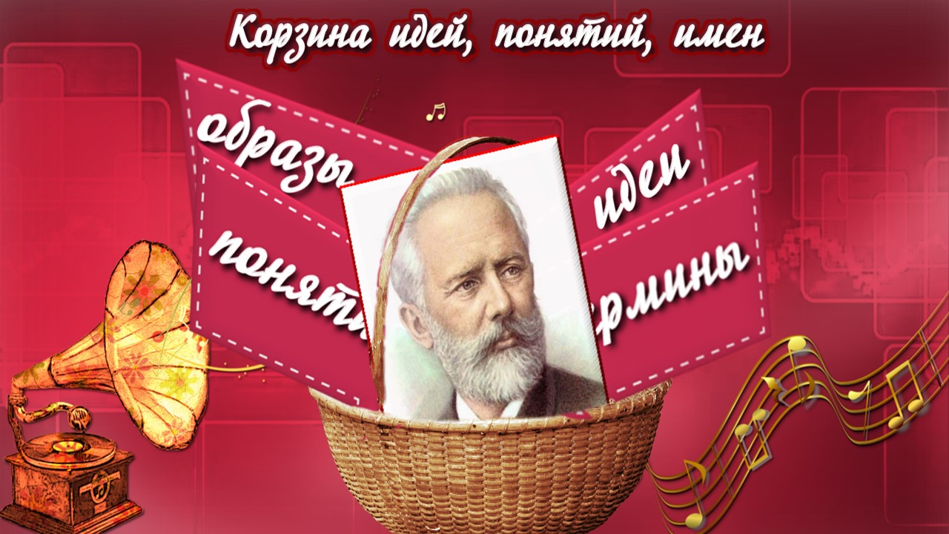

- «Вопрос к музыкальному произведению». Универсальный прием, работающий на повышение интереса к учебному предмету. Перед изучением произведения ставиться задача: составить к музыкальному произведению список вопросов. Список можно ограничить, например, тремя репродуктивных вопроса и тремя расширяющих или развивающих.

Клиповое мышление в условиях современного времени – это защитный механизм, позволяющий отфильтровать необходимое из общего потока информации, которая окружает учащихся каждый день.

Но. Во время учебного процесса на уроках музыки (и других учебных дисциплин), мы стараемся научить учеников логическому мышлению. Учим их выстраивать цепочку из последовательности действий от существующего положения до поставленной цели. А создание таких цепочек подразумевает наличие «продолжительного» мышления.

Ранее перечисленные приемы работы на уроке -действенны, так как формируют мыслительные процессы учащихся с «клиповым мышлением» на современных уроках музыки.

Можно ругать школьника сколько угодно, только его образно-эмоциональное мышление от этого лучше не станет, не превратится в понятийно-логическое мышление и думать по-другому он не сможет, пока мы, учителя, его не научим.